< 영화 속의 자동차 >

**1. 배트맨 2(배트맨 리턴즈, 1992)**

영화 속에 등장하는 자동차 중 주인공의 이름을 딴 자동차들이 있습니다. 대표적으로 배트맨이 타고 다니는 '배트카'가 있는데요. 배트맨 시리즈에 따라 배트카의 모습도 조금씩 달라졌습니다. 그 중에서도 1992년 작품인 '배트맨 리턴즈' 속 배트카는 깊은 인상을 남긴 배트카 중 하나인데요. 배트카의 초기 모델로 많은 팬들의 기억 속에 남아있는 디자인이었고 악역인 팽퀸맨에 의해 부서지는 비운의 결말을 맞으며 깊은 인상을 남겼습니다.

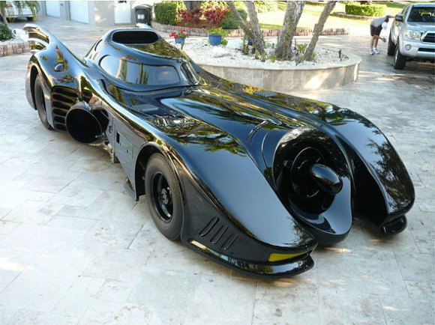

배트카는 이후 시리즈에서 감독에 따라 전혀 다른 디자인의 배트카를 선보이며 슈퍼 히어로와 떼려야 뗄 수 없는 씬스틸 카가 되었는데요. 영화 속 배트카들은 영화가 끝난 후 종종 경매에 등장하기도 해 팬들에게 반가움과 놀라움을 선사하기도 합니다. 가장 최근에 등장했던 배트카는 탱크를 연상시키기도 했는데요. 과연 배트카는 어떤 모습으로 팬들 앞에 나타날지 궁금해지네요.

**2. 분노의 질주 : 더 세븐**

스크린 속 영상만 보고 있어도 손에 땀을 쥐게 하고 짜릿한 속도감이 느껴지는 영화가 있습니다. 바로 '분노의 질주' 시리즈인데요. 분노의 질주 역시 매 시리즈마다 화려한 슈퍼카들과 튜닝카들로 팬들을 사로잡고 있습니다.

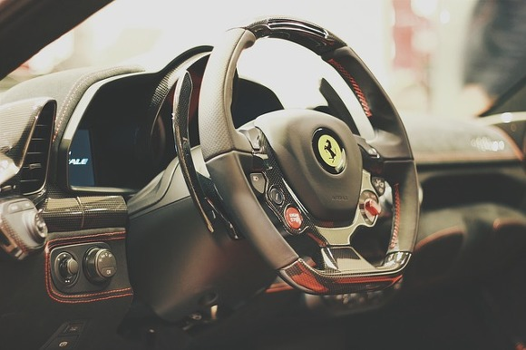

'분노의 질주 : 더 세븐'의 제작비는 무려 2억 5,000만 달려였는데요. 부가티 베이론과 페라리 458 이탈리아, 마세라티 기블리 등 고가의 슈퍼카들과 머슬카들이 등장해 볼거리를 자랑했습니다. 무엇보다 중동 최초의 슈퍼카인 W모터스의 '라이칸 하이퍼 스포트'가 주목을 받았는데요. 성능은 물론 38억원이라는 가격과 전세계 단 7대만을 한정 생산한 것으로 알려져 더욱 화제가 되었습니다. 무엇보다 영화 속에서 초고층 빌딩을 뚫고 또 다른 빌딩으로 돌진하는 액션 장면에 등장하며 짜릿한 액션을 선보여 슈퍼카의 화려함을 넘어서는 액션 장면을 선보여 명장면을 탄생시키기도 했습니다.

**3. 트랜스포머 시리즈**

영화 트랜스포머 시리즈의 자동차들은 '영화 속 자동차' 이상인데요. 대사도 있고 감정도 있으니 일종의 '배우'라고 할 수도 있을 것 같습니다. 실제 배우들과 감정을 주고 받기도 하고 화려한 액션을 선보이기도 합니다. 영화의 주인공 격으로 등장하는 '옵티머스 프라임'과 '범블비'는 '씬스틸 카'라기 보다는 주연 배우에 가깝다고 할 수 있습니다. 그렇지만 이 영화속에는 두 자동차 외에도 수십대의 자동차들이 본인의 매력을 뽐내는데요.

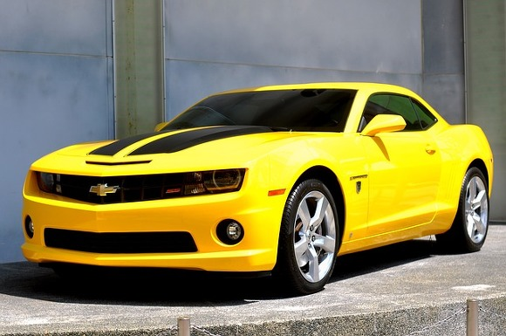

특히 '트랜스포머 : 패자의 역습' 편에는 국내에서 디자인을 주도한 쉐보레 자동차들이 등장해 화제가 되었습니다. 스파크와 트랙스 두 자동차는 '스키즈'와 '머드 플랩'으로 연기를 보여주었는데요. 장난기 많고 수다스럽지만 용감한 모습을 보여주어 '씬스틸 카'로 손색이 없습니다. 가장 최근에 개봉했던 네번째 시리즈에서는 군사용 차량부터 슈퍼카까지 다양한 자동차들이 등장했었는데요. 점점 더 화려해지고 막강해지는 자동차 로봇들의 활약은 어디까지일지 궁금해집니다.

**4. 007시리즈**

007시리즈에서 제임스본드 만큼이나 주목받는 배역이 있다면 본드걸과 본드카가 아닐까요? 매 시리즈 007영화에는 다양한 자동차들이 등장합니다. 그 중에서도 본드가 사랑한 자동차라고 불리는 차는 바로 영국의 대표적인 스포츠카 '애스턴 마틴'입니다. 50년이 넘도록 '본드카'의 자리를 지키고 있는데요. 아마도 영국인 스파이인 제임스본드에게 가장 잘 어울렸기 때문이겠죠.

애스턴마틴은 때때로 매끈한 수트차림을 보여주기도 하고 때로는 남성미 넘치는 액션을 보여주기도 하는 제임스본드와도 닮았습니다. 매끈하게 빠진 외관은 스포츠카임에도 단정하고 세련된 인상을 보여주는데요. 힘과 속도면에서도 우월함을 보여줍니다. 어쩌면 영화 속 본드의 이미지와 잘 맞아 떨어지는 그 모습에 많은 영화 팬들이 반한 것은 아닐까요?^^

**5. 사랑보다 아름다운 유혹**

영화 속에서 관객의 시선을 빼앗는 '씬스틸 카'들은 비단 액션 영화나 SF영화에만 있는 것이 아닙니다. 감성을 자극하는 멜로 영화 속에서도 빛을 발하는 자동차들이 있죠. 영화 '사랑보다 아름다운 유혹'은 영화 자체로는 호불호가 갈릴 정도로 약간은 막장인 영화입니다. 그런데 이 영화의 오프닝과 엔딩에 등장하는 재규어 XK140에 대해서 만큼은 호불호가 갈리기 어려울 것 같습니다. '사랑보다 아름다운 유혹' 그 보다 더 아름다운 자동차라고 해도 아깝지 않을 것 같은데요.

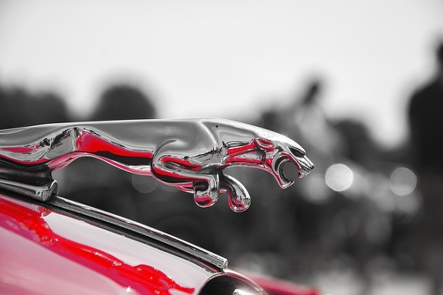

영화 속에 등장한 재규어는 생산 된 지 60년이 넘은 클래식카였는데요. 이 차를 누구보다 아끼던 세바스찬에게는 부의 표현 수단이었을 것입니다. 하지만 엔딩에서 사랑하는 이를 복수를 마친 후 그가 사랑하던 차를 운전하는 아네트에게는 '아름다운 사랑'을 기억하는 수단처럼 보이기도 해 여운을 남기는 역할을 하기도 합니다.

영화 속에서는 수 많은 자동차들이 다양한 목적을 위해 등장합니다. 어떤 자동차는 폭발 장면을 위해 동원되기도 하고, 어떤 자동차는 화려한 액션을 위해, 멜로의 정점을 위해 등장하기도 하죠. 앞으로는 또 어떤 자동차들이 영화 속에서 배우 못지 않은 연기력을 보여줄 지 '씬스틸 카'들의 활약을 계속해서 기대해 보도록 하겠습니다.

출처: <https://blog.kumhotire.co.kr/922> [금호타이어]